На базе отделения срочного социального обслуживания КГБУ СО
«КЦСОН «Тюхтетский» осуществляет свою деятельность Пункт проката технических средств реабилитации.

Пункт проката технических средств реабилитации предоставляет бесплатно во временное пользование технические средства реабилитации (ТСР) нуждающимся гражданам:

- инвалидам, стоящим в очереди на получение ТСР, до момента получения ТСР в постоянное пользование;
- инвалидам, имеющим в пользовании неисправные ТСР, на период их ремонта или технического обслуживания;
- гражданам, находящимся в трудной жизненной ситуации, на период реабилитации.
Технические средства реабилитации предоставляются гражданам во временное пользование на срок не более 12 месяцев. В случае сохраняющейся нуждаемости гражданина в пользовании ТСР по согласованию сторон срок договора может быть продлен.

Наши контакты
Наличие технических средств реабилитации в пункте проката вы можете уточнить по телефону: 8-39158-2-16-54 или обратившись по адресу: с. Тюхтет, ул. Юбилейная, д. 4»Б»

Часы работы: понедельник – пятница с 09:00 до 17:00, обед с 13:00 до 14:00, суббота – воскресенье выходной
Официальный сайт: http:doverie55.gbu.su

Краевое Государственное Бюджетное Учреждение Социального Обслуживания «Комплексный центр социального облуживания населения «Тюхтетский» (КГБУ СО «КЦСОН «Тюхтетский»)
ПУНКТ ПРОКАТА ТЕХНИЧЕСКИХ СРЕДСТВ РЕАБИЛИТАЦИИ

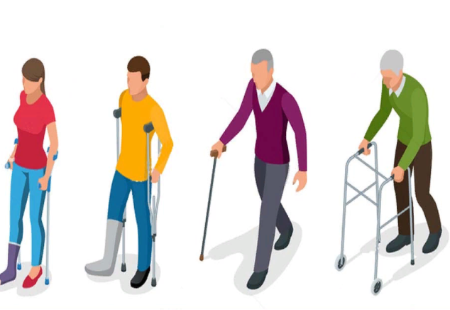

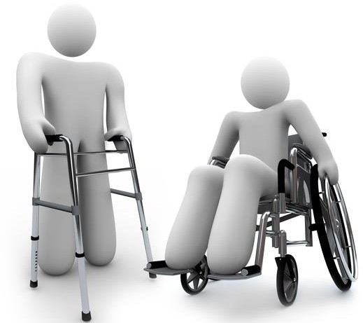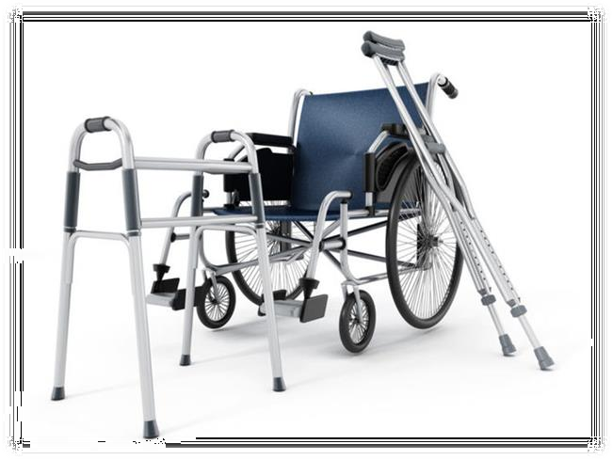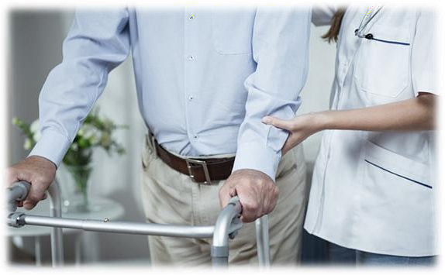Перечень технических средств реабилитации
- тростиопорные;
- ходунки;
- костыли;
- кресла-коляски (комнатные, прогулочные);
- судна.

Перечень документов, необходимых для предоставления услуги

  - заявление на имя руководителя учреждения, включающее адрес места проживания и контактный телефон заявителя.
  - документ, удостоверяющий личность гражданина (паспорт, удостоверение).
  - Страховое свидетельство обязательного пенсионного страхования (СНИЛС).
  - Индивидуальную программу реабилитациии, абилитации (при наличии) или заключение (справка) лечебно-профилактического учреждения о нуждаемости в техническом средстве реабилитации.

В случае обращения доверенного лица (законного представителя) гражданина, нуждающегося в ТСР, заявитель также предоставляет свой паспорт и СНИЛС.
.

У Вас есть ненужные технические средства реабилитации?

КГБУ СО «КЦСОН «Тюхтетский» на безвозмездной основе принимает технические средства реабилитации в исправном состоянии.

